制药行业包 · DEMO-01成本分析报告
合成演示：全部企业、工单/批次、数字和知识均独立编制；不是赛题原件或行业基准。

一、基本信息
示范工厂A · 2026-06
规格：1﻿0﻿支﻿/﻿盒；币种：CNY；口径：完工产出。

二、总成本概览
指标 | 确定性结果
总成本 | 1﻿3﻿5﻿0﻿.﻿0﻿0﻿ ﻿元
合格产出 | 1﻿5﻿0﻿.﻿0﻿0﻿ ﻿盒
单位成本 | 9﻿.﻿0﻿0﻿ ﻿元﻿/﻿盒
环比：1﻿2﻿.﻿5﻿0﻿ ﻿%
同比：N/A（无可用基期或明细）；缺少完整基期或分母为零
预算差异：1﻿1﻿.﻿1﻿1﻿ ﻿%
季度采用期间成本总和除以独立产量总和；缺失基期或零分母保持无定义。

三、成本要素结构
要素 | 总成本 | 单位成本 | 单位环比（%）
材料 | 750.00 | 5.00 | 16.67
人工 | 300.00 | 2.00 | 0.00
制造费用 | 300.00 | 2.00 | 16.67
材料 · 单位成本环比 1﻿6﻿.﻿6﻿7﻿%，超过合成演示阈值。
材料 · 总成本环比 2﻿5﻿.﻿0﻿0﻿%，超过合成演示阈值。
制造费用 · 单位成本环比 1﻿6﻿.﻿6﻿7﻿%，超过合成演示阈值。
制造费用 · 总成本环比 2﻿5﻿.﻿0﻿0﻿%，超过合成演示阈值。
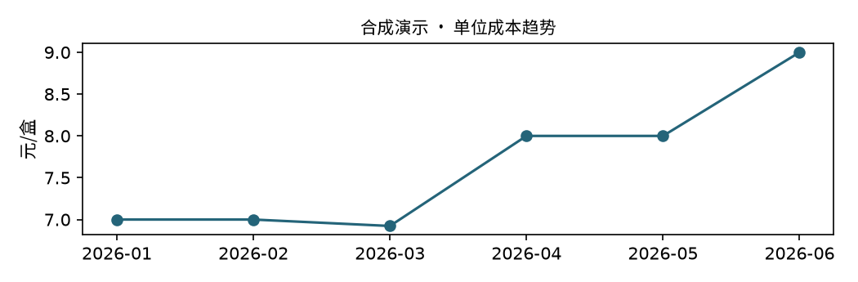

四、产品专项分析与核查
专用指标以明确驱动事实计算，数值和阈值均为合成假定，不是行业基准。
本期单位成本为9﻿.﻿0﻿0﻿元﻿/﻿盒，总成本为1﻿3﻿5﻿0﻿.﻿0﻿0﻿元，产量为1﻿5﻿0﻿.﻿0﻿0﻿盒。
材料存在期间差异；合成演示数据仅支持成本比较，尚不足以确认原因。
制造费用存在期间差异；合成演示数据仅支持成本比较，尚不足以确认原因。
材料单位成本口径：本期5﻿.﻿0﻿0﻿元﻿/﻿盒，基期4﻿.﻿2﻿9﻿元﻿/﻿盒，环比1﻿6﻿.﻿6﻿7﻿%。材料总成本口径：本期7﻿5﻿0﻿.﻿0﻿0﻿元，基期6﻿0﻿0﻿.﻿0﻿0﻿元，环比2﻿5﻿.﻿0﻿0﻿%。现有证据不足以确认原因；需补充并核查：示范工厂A与示范工厂B对应月份材料采购合同台账、示范工厂A与示范工厂B对应月份批次投料记录、示范工厂A与示范工厂B对应月份材料领用耗用明细。
调取两厂同期间材料采购合同台账与批次投料记录，按同产品同规格核对材料单位成本口径。
制造费用单位成本口径：本期2﻿.﻿0﻿0﻿元﻿/﻿盒，基期1﻿.﻿7﻿1﻿元﻿/﻿盒，环比1﻿6﻿.﻿6﻿7﻿%。制造费用总成本口径：本期3﻿0﻿0﻿.﻿0﻿0﻿元，基期2﻿4﻿0﻿.﻿0﻿0﻿元，环比2﻿5﻿.﻿0﻿0﻿%。现有证据不足以确认原因；需补充并核查：示范工厂A对应月份制造费用归集台账、示范工厂A对应月份费用分配凭证、示范工厂A对应月份工时记录。
调取示范工厂A对应月份制造费用归集台账与费用分配凭证，核对费用项目与分配基础。
跨厂比较方向：示范工厂A−示范工厂B，以示范工厂B为分母。比较限制：合成演示工厂；只比较同产品、规格、期间与政策的归集结果；缺采购/BOM/批次实耗不推算成本净原因。现有证据不足以确认原因；需补充并核查：示范工厂B对应月份材料采购合同台账、示范工厂B对应月份批次投料记录、示范工厂B对应月份制造费用归集台账、示范工厂B对应月份工时记录。
跨厂比较方向：示范工厂A−示范工厂B，以示范工厂B为分母。比较限制：合成演示工厂；只比较同产品、规格、期间与政策的归集结果；缺采购/BOM/批次实耗不推算成本净原因。调取示范工厂B同期间材料采购合同台账、批次投料记录与制造费用归集台账，按同产品同规格与示范工厂A逐项核对。

五、行业与工厂对标
示范工厂A−示范工厂B，以示范工厂B为分母
要素 | 示范工厂A（元/盒） | 示范工厂B（元/盒） | 差异（元/盒）
材料 | 5.00 | 10.00 | -5.00
人工 | 2.00 | 4.00 | -2.00
制造费用 | 2.00 | 4.00 | -2.00
仅合成已归集成本与专用驱动事实；不推算采购/BOM明细

六、改进建议
核查对象：材料成本归集与生产记录
核查行动：核对成本归集和生产计量记录，确认口径一致后分析差异；缺少明细时保留待核查状态。
责任岗位：待分配
期限依据：提交本期成本复核结论前完成资料核对；由责任部门确认具体日期
预期证据：对应成本归集明细、对应生产计量记录
核查对象：制造费用成本归集与生产记录
核查行动：核对成本归集和生产计量记录，确认口径一致后分析差异；缺少明细时保留待核查状态。
责任岗位：待分配
期限依据：提交本期成本复核结论前完成资料核对；由责任部门确认具体日期
预期证据：对应成本归集明细、对应生产计量记录
核查对象：材料单位成本环比差异的驱动因素
核查行动：调取两厂同期间材料采购合同台账与批次投料记录，按同产品同规格核对材料单位成本口径。
责任岗位：待分配
期限依据：月度成本结账后5个工作日内
预期证据：示范工厂A与示范工厂B对应月份材料采购合同台账、示范工厂A与示范工厂B对应月份批次投料记录
核查对象：制造费用单位成本环比差异的驱动因素
核查行动：调取示范工厂A对应月份制造费用归集台账与费用分配凭证，核对费用项目与分配基础。
责任岗位：待分配
期限依据：月度成本结账后5个工作日内
预期证据：示范工厂A对应月份制造费用归集台账、示范工厂A对应月份费用分配凭证
核查对象：跨厂单位成本差异的驱动因素
核查行动：调取示范工厂B同期间材料采购合同台账、批次投料记录与制造费用归集台账，按同产品同规格与示范工厂A逐项核对。
责任岗位：待分配
期限依据：月度成本分析完成后5个工作日内
预期证据：示范工厂B对应月份材料采购合同台账、示范工厂B对应月份批次投料记录、示范工厂B对应月份制造费用归集台账
任务须确认后才可模拟送达；送达不等于整改完成。人工归因0—5分、可读性及版式均待真人评审。
大模型解释：已配置应用凭据；本轮真实模型调用待验证
模拟送达：缺少：模拟RPA在线验证（连接配置不等于已送达）
在制品计价：缺少在制品计价与完工分配策略
联副产品分配：缺少联副产品分配政策和产出事实
严格价量分解：缺少实际采购价格及实物耗用量
证据来源
术语与限制（合成演示） · 记录2
成本核查规程（合成演示） · 记录1

